Передача цифрового сигнала по узкополосным каналам. Межсимвольная интерференция и формирующие фильтры Найквиста

Содержание
Введение
Межсимвольная интерференция и формирующий фильтр
Формирующий фильтр Найквиста для устранения МСИ
Физически-реализуемый формирующий фильтр «приподнятого косинуса»
Формирующий фильтр для согласованного приема сигналов. Фильтр «корень из приподнятого косинуса»
Использование формирующего фильтра Найквиста для BPSK сигнала
Преимущества и недостатки использования формирующего фильтра Найквиста
Выводы

Введение
При передаче данных по радиоканалу очень остро встает необходимость сужения спектра сигналов. В предыдущей статье мы рассмотрели BPSK модуляцию и приводили спектр BPSK сигнала. Однако на практике в эфире увидеть подобный спектр с множеством боковых лепестков вряд ли удастся, поскольку эфир - он один на всех, и размножать боковые лепестки спектра это дорогое удовольствие. В данной статье мы рассмотрим пути сужения полосы BPSK сигнала при помощи формирующих фильтров. Мы уже сужали спектр GMSK сигнала при помощи гауссова фильтра, и говорили о том, что при этом возникает межсимвольная интерференция. В данной статье мы более внимательно рассмотрим этот эффект и научимся так сужать спектр сигнала, чтобы исключить негативное влияние межсимвольной интерференции.

Межсимвольная интерференция и формирующий фильтр
При рассмотрении BPSK сигналов мы говорили о том, что в качестве исходного модулирующего сигнала выступает последовательность прямоугольных биполярных импульсов , причем импульс положительной амплитуды соответствует передаваемой единице, а отрицательный — нулю, как это показано на рисунке 1 для входного битового потока «10110100...».
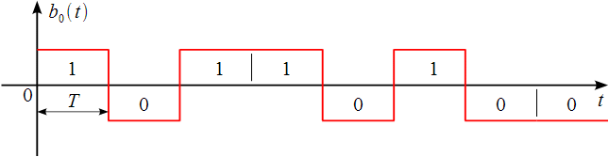
Рисунок 1: Последовательность биполярных импульсов

Однако такой модулирующий сигнал является идеальным и обладает спектром, с очень низкой скоростью затухания боковых лепестков. Спектр BPSK сигнала на основе модулирующего сигнала показан на рисунке 2, обладает шириной главного лепестка ( где – скорость передачи цифровой информации (бит/c)), уровнем максимального бокового лепестка -13 дБ, и скоростью затухания боковых лепестков как .

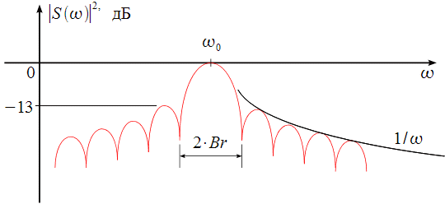
Рисунок 2: Спектр BPSK сигнала

Если же мы ограничим полосу исходного модулирующего сигнала, это в свою очередь приведет к более компактному спектру BPSK, но в результате фронты импульсов расширятся и получим следующую картину (рисунок 3).

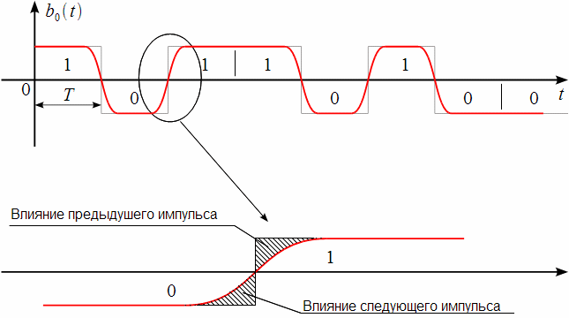
Рисунок 3: Межсимвольная интерференция при сглаживании фронта импульса

Сглаживание фронтов приводит к тому, что следующий и предыдущий импульсы начинают перекрываться во времени, и скачок переходит в непрерывную кривую. При сглаживании предыдущий импульс начинает влиять на следующий, а следующий на предыдущий и оба искажаются (заштрихованная область на рисунке 3). Этот эффект называется межсимвольной интерференцией (МСИ, в англоязычной литературе intersymbol interference ISI ), он ухудшает качество передачи информации, но позволяет более компактно представить сигнал в частотной области.
Мы уже прибегали к сглаживанию импульсов, когда рассматривали GMSK модуляцию. Для того чтобы произвести сглаживание фронтов импульсов необходимо ограничить полосу, другими словами произвести фильтрацию. Тогда исходный модулирующий сигнал можно представить как выход формирующего фильтра с импульсной характеристикой . Фильтр должен возбуждаться сигналом соответствующим передаваемой информации как это показано на рисунке 4.

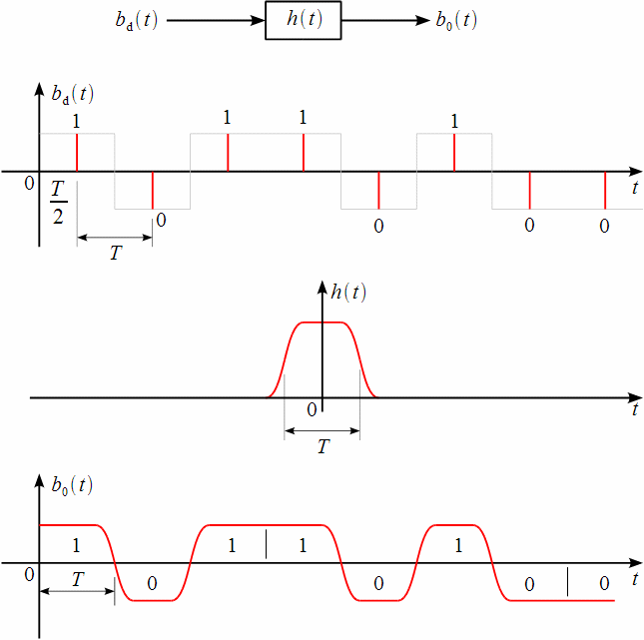
Рисунок 4: Формирующий фильтр, возбуждаемый импульсами передаваемой информации

Поясним. Сигнал – набор дельта-импульсов, отнесенных к центру информационного импульса, отстоящих на длительность информационного импульса (верхний график, серым показана исходная информационная последовательность бит):
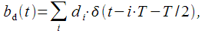 | (1)
где , если – ый информационный бит равен 1 и , если – ый информационный бит равен 0. Тогда пропустив сигнал через фильтр с импульсной характеристикой , получим модулирующий сигнал , как свертку и :
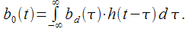 | (2)
Подставив (1) в (2), поменяв местами интегрирование и суммирование и применив фильтрующее свойство дельта-функции получим:
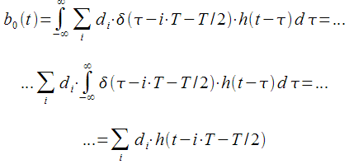 | (3)
Таким образом, полностью определяется импульсной характеристикой и передаваемой информацией. Это очень важно, поскольку в случае с BPSK полностью определяет спектральные характеристики радиосигнала (напомним, что BPSK является вырожденным видом модуляции, совпадающим с балансной АМ). Значит вывод который мы должны сделать следующий: меняя импульсную характеристику формирующего фильтра мы можем сужать или расширять полосу BPSK сигнала.

Формирующий фильтр Найквиста для устранения МСИ
В данном параграфе мы рассмотрим какими свойствами должна обладать , чтобы обеспечить минимальную ширину полосы передаваемого сигнала. Для начала рассмотрим более внимательно . Сигнал представляет собой последовательность дельта-импульсов, соответствующих бит передаваемой информации и отстоящих друг от друга на интервал .
Тогда их можно трактовать как дискретные отсчеты сигнала , взятые с частотой . При прохождении формирующего фильтра очень важно, чтобы в моменты (т. е. в узлах дискретизации) было равно , как это показано на рисунке 5.

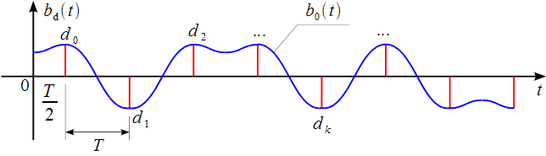
Рисунок 5: Исключение МСИ при декодировании

Тогда при демодуляции и декодировании можно исключить влияние МСИ, если производить оценку передаваемого бита точно в моменты времени , где точно соответствует передаваемой информации для всех бит. Другими словами внося искажения в исходный модулирующий сигнал с целью сужения его полосы мы тем не менее, оставляем в определенные моменты времени его значения неизменными и равными (значениям передаваемой информации), чтобы на приемной стороне в эти моменты декодировать без искажений.
Рассмотрим какими свойствами должна обладать , чтобы . Исходя из (3) можно записать:
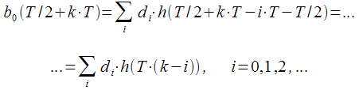 | (4)
Тогда для исключения МСИ необходимо чтобы выполнялось равенство:
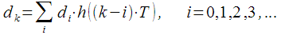 | (5)
Из которого следует что должна удовлетворять условию:
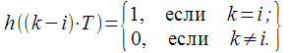 | (6)
Графически условие (6) показано на рисунке 6.

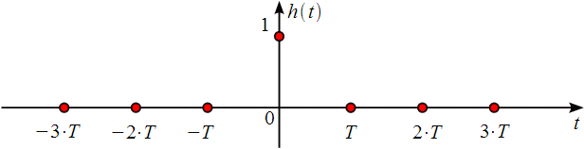
Рисунок 6: Условия импульсной характеристики формирующего фильтра для исключения МСИ при декодировании

Разумеется можно подобрать бесконечное число импульсных характеристик , которые будут проходить через указанные точки, но нам нужна одна, которая будет при этом обеспечивать минимальную ширину полосы сформированного сигнала. Таковой импульсной характеристикой формирующего фильтра является
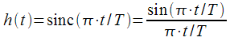 | (7)
показанная на рисунке 7 (верхний график), которая соответствует идеальному ФНЧ с полосой (нижний график).

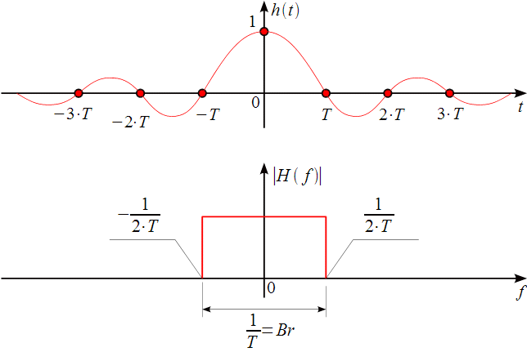
Рисунок 7: Импульсная характеристика идеального формирующего фильтра

Импульсная характеристика (7) является физически нереализуемой, ввиду бесконечных «хвостов» затухающих во времени как , но она позволяет сформулировать теоретический предел передачи информации без МСИ. Так при передаче по каналу связи цифровой информации со скоростью без МСИ требуется полоса . Или как еще говорят, для передачи информации без МСИ требуется не менее 1 Гц полосы на 1 бит/с скорости передачи информации. Например в полосе 1 МГц без МСИ можно передать цифровой поток со скоростью не более 1 Мбит/c.
Сигнал на выходе формирующего фильтра можно представить как отклик формирующего фильтра на входные дельта-импульсы соответствующие входному битовому потоку, что наглядно показано на рисунке 8.

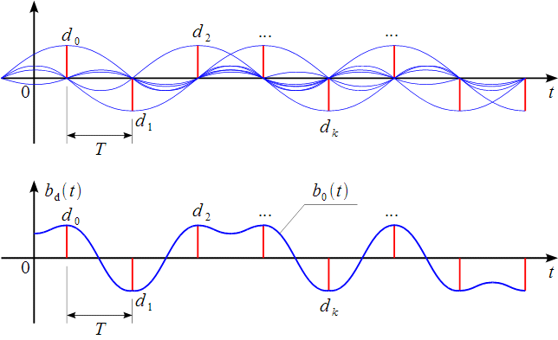
Рисунок 8: Формирующий фильтр как интерполятор

На верхнем графике рисунка 8 каждый символ информации умножается на импульсную характеристику (7), тогда в узлах дискретизации импульсные характеристики от других информационных импульсов равны нулю и МСИ в моменты взятия отсутствует. По сути мы получили интерполятор в виде идеального ФНЧ, который «соединяет» плавной кривой, при этом сами не искажает.

Физически-реализуемый формирующий фильтр «приподнятого косинуса»
Как мы уже говорили выше, импульсная характеристика (7) нереализуема. Поэтому на практике бесконечную приходится усекать по длительности, при этом формирующий фильтр перестает быть идеальным интерполятором. На рисунке 9 показана усеченная импульсная характеристика формирующего фильтра в зависимости от нормированного времени ( соответствует одному символу передаваемой информации). Импульсная характеристика усечена до 4-х символов передаваемой информации, т. е. при . Также на рисунке 9 показан квадрат АЧХ 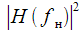формирующего фильтра соответствующего усеченной . АЧХ строилась в зависимости от нормированной частоты .

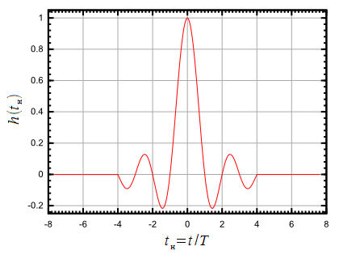 | 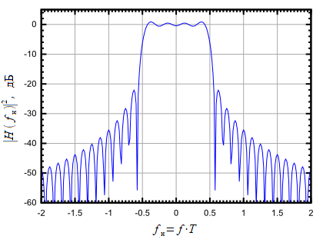
Рисунок 9: Усеченная импульсная характеристика и АЧХ формирующего фильтра

Как видно из рисунка 9 усечение импульсной характеристики приводит к появлению боковых лепестков в АЧХ формирующего фильтра. При этом уровень боковых лепестков получается очень высоким, а скорость спада очень низкой. Кроме того появляется неравномерность в полосе пропускания фильтра. Этот эффект называется эффектом Гиббса. Для его уменьшения Найквистом было предложено произвести сглаживание фронта АЧХ идеального фильтра, расширив его, но в отличии от усечения это расширение полосы фильтра можно сделать регулируемым, как это показано на рисунке 10.

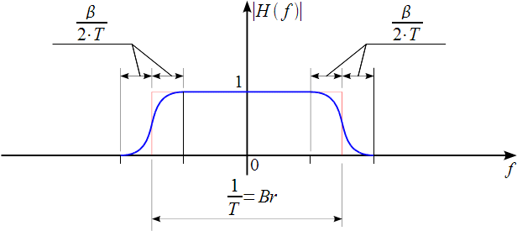
Рисунок 10: Формирующий фильтр Найквиста при аппроксимации фронта АЧХ приподнятым косинусом

АЧХ фильтра становится кусочной и описывается выражением:
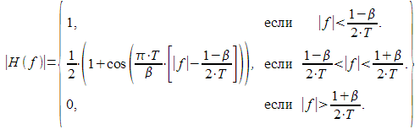 | (8)
Вблизи фронта идеальная АЧХ аппроксимируется функцией приподнятого косинуса. Параметр , который изменяется от 0 до 1 задает интервал на котором происходит аппроксимация. При имеем идеальный ФНЧ, при имеем формирующий фильтр с АЧХ в виде приподнятого косинуса:
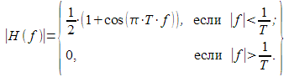 | (9)
Сглаживание фронта в частотной области согласно теореме о свертке соответствует умножению импульсной характеристики (7) на весовое окно:
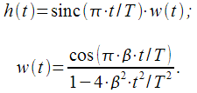 | (10)
На рисунке 11 показаны импульсные характеристики фильтра Найквиста при различном , в зависимости от нормированного времени а также их АЧХ в зависимости от нормированной частоты .

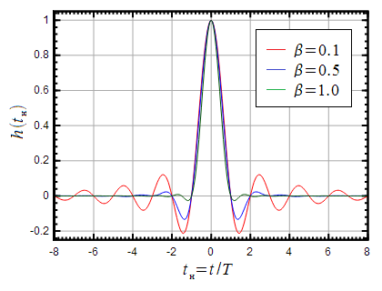 | 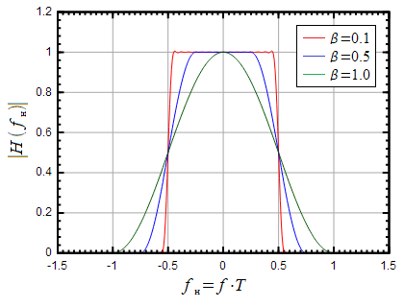
Рисунок 11: Импульсная характеристика и АЧХ фильтра Найквиста

Из рисунка 11 видно, что регулирует степень сглаживания фронта АЧХ идеального фильтра, что соответствует уровню боковых лепестков импульсной характеристики . При АЧХ фильтра принимает вид приподнятого косинуса, а импульсная характеристика имеет минимальные боковые лепестки. Можно заметить, что полоса фильтра Найквиста по уровню 0.5 (-3 дБ) остается постоянной и равна .

Формирующий фильтр для согласованного приема сигналов. Фильтр «корень из приподнятого косинуса»
На рисунке 12 показана укрупненная схема системы передачи цифровой информации.

Рисунок 12: Укрупненная структурная схема системы передачи информации

На практике прием и декодирование, как правило осуществляется при помощи согласованного фильтра . предположим, что модулятор и передатчик, а также приемник и демодулятор идеальные, т.е. сигнал на входе согласованного фильтра равен сигналу на выходе формирующего фильтра (ниже будет понятно зачем обозначили другой буквой) плюс аддитивный белый гауссов шум (AWGN). Тогда общая частотная характеристика равна произведению . Для исключения МСИ необходимо чтобы удовлетворяла (8). При этом можно заметить, что должен быть согласован с исходным сигналом на выходе формирующего фильтра , что означает, что (комплексно-сопряженная с формирующим фильтром). Тогда можно сказать, что , а .
Давайте разбираться. При использовании согласованного фильтра для декодирования, его частотная характеристика должна быть комплексно-сопряженной частотной характеристике формирующего фильтра. Тогда если частотная характеристика формирующего фильтра будет представлять собой корень из приподнятого косинуса, то каскад из формирующего и согласованного фильтра будет давать как раз фильтр Найквиста, который позволит устранить МСИ при декодировании.
На рисунке 13 показана импульсная характеристика и АЧХ фильтра «приподнятого косинуса» , (красный) и фильтра «корень из приподнятого косинуса» (синий) при . Также показаны АЧХ данных фильтров и в зависимости от нормированной частоты .

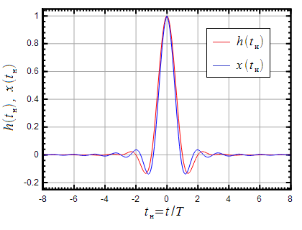 | 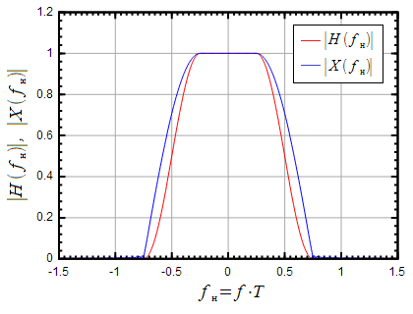
Рисунок 13: Импульсная характеристика и АЧХ фильтра корень из приподнятого косинуса

Можно заметить, что фильтр «корень из приподнятого косинуса» не удовлетворяет условию отсутствия МСИ (смотри рисунок 6), однако если поставить последовательно два таких фильтра, то МСИ устраняется.

Использование формирующего фильтра Найквиста для BPSK сигнала
На рисунке 14 приведена структурная схема BPSK модулятора с использованием формирующего фильтра Найквиста.
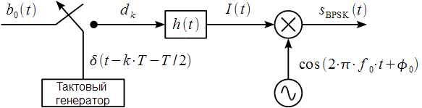
Рисунок 14: BPSK модулятор с использованием фильтра Найквиста

Поясняющие осциллограммы показаны на рисунке 15.

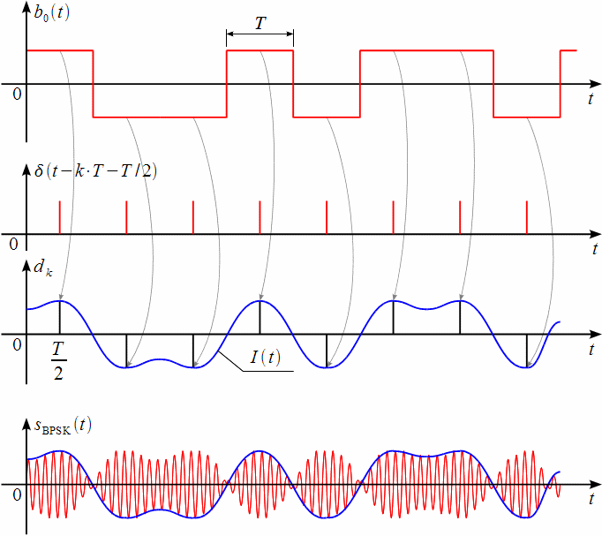
Рисунок 15: Поясняющие осциллограммы BPSK модулятора

На верхнем графике показан исходный битовый поток в виде биполярных импульсов, соответствующих передаваемой информации со скоростью . Тактовый генератор формирует дельта-импульсы с периодом , но сдвинутые относительно фронтов на полсимвола . Таким образом тактовый генератор управляет ключом, который выбирает из исходного сигнала значения бит передаваемой информации с периодом как это показано на третьем графике серыми стрелочками. Синим показан сигнал на выходе формирующего фильтра Найквиста с импульсной характеристикой . Сигнал умножается на несущее колебание и получается на выходе BPSK сигнал с ограниченной полосой, полученный с использованием фильтра Найквиста. В результате использования фильтра Найквиста в BPSK сигнале меняется амплитуда во время смены информационных символов.
На рисунке 16 показаны осциллограммы BPSK сигнала при различных параметрах фильтра Найквиста: (верхний график) и , фильтр приподнятого косинуса (нижний график). Скорость передачи данных при этом была равна 10 кГц и несущая частота 200 кГц.

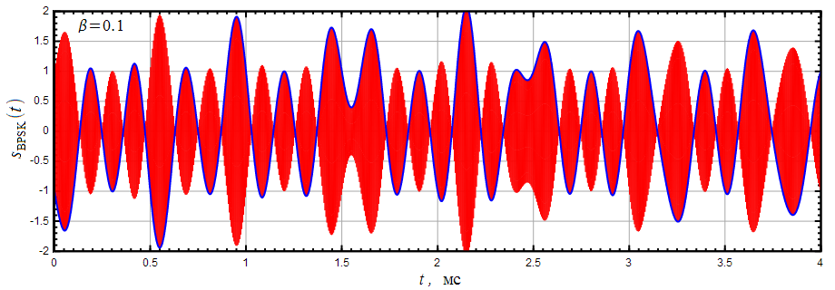
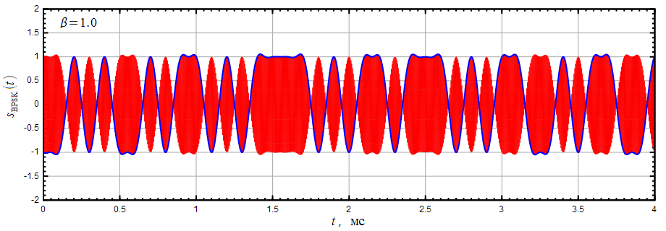
Рисунок 16: Осциллограммы BPSK сигнала при различном параметре фильтра Найквиста

Видно, что при амплитуда сигнала меняется в меньших пределах, чем при . Это также можно проиллюстрировать глазковыми диаграммами сигнала при различных параметрах , показанных на рисунках 17-19.

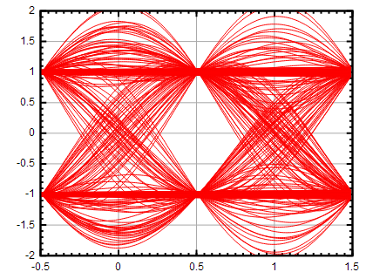  Рисунок 17: Глазковая диаграмма при | 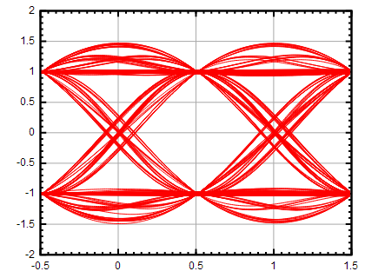  Рисунок 18: Глазковая диаграмма при
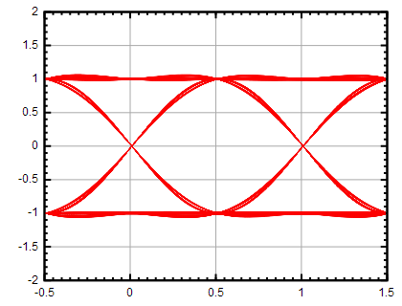  Рисунок 19: Глазковая диаграмма при | 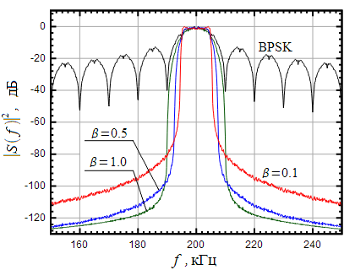  Рисунок 20: Спектр BPSK сигнала при различных параметрах формирующего фильтра

На рисунке 20 показан спектр BPSK сигнала при ограничении полосы с помощью фильтра Найквиста при различных параметрах , а также спектр BPSK сигнала без использования формирующего фильтра (черный график). Можно заметить, что при ограничении спектра BPSK сигнала фильтром Найквиста боковые лепестки полностью подавляются. При этом ширина спектра при примерно равна ширине главного лепестка спектра BPSK сигнала без фильтра Найквиста, т. е. при имеем скорость передачи 0.5 бит/c на 1 Гц полосы, а при почти теоретический предел: 1 бит/c на 1 Гц полосы. При получаем промежуточное значение ширины полосы сигнала.

Преимущества и недостатки использования формирующего фильтра Найквиста
Главным преимуществом использования фильтра Найквиста является возможность сужения полосы сигнала вплоть до теоретического предела 1 бит/c на 1 Гц полосы с полным подавлением боковых лепестков. Однако чаще используют со скоростью передачи 0.5 бит/c на 1 Гц полосы. Это обусловлено главным образом тем, что при получаем наибольшую помехоустойчивость при передаче данных, кроме того амплитудная огибающая меняется в меньших пределах, а значит, выходной усилитель может иметь меньший динамический диапазон и более высокий КПД.
Главным недостатком использования фильтра Найквиста при BPSK модуляции являются повышенные требования к устройству временной синхронизации при декодировании информации, поскольку МСИ отсутствует только в заданные моменты времени соответствующие импульсам тактового генератора . Во все другие моменты времени МСИ очень велика. Это приводит к меньшей помехоустойчивости сигнала, причем помехоустойчивость тем хуже, чем меньше параметр и, соответственно, уже полоса.

Выводы
В данной статье мы ввели понятие межсимвольной интерференции, возникающей при ограничении полосы сигнала. Также мы рассмотрели формирующий фильтр Найквиста и показали, что теоретический предел скорости передачи информации без МСИ составляет 1 бит/c на 1 Гц полосы радиосигнала. Получен нереализуемый идеальный формирующий фильтр, обеспечивающий теоретический предел по скорости передачи информации. Также введен фильтр приподнятого косинуса для физической реализуемого формирующего фильтра Найквиста, позволяющий устранить МСИ. Было показано, что в случае оптимального приема согласованным фильтром для устранения МСИ при декодировании требуется формирующий фильтр типа «корень из приподнятого косинуса». Рассмотрено использование фильтра Найквиста для BPSK модуляции с полным подавлением боковых лепестков спектра.

